電通二乙微處理器實驗 實驗結報

實驗名稱 | 4x4鍵盤
組別 | 36 | 組員 | 陳昭維

- 實驗目的
了解4x4 鍵盤的工作原理
1. 4x4 鍵盤如何接線?
2. 如何使用 Arduino keyboard library?
3. 如何讀取鍵盤的顯示數值?
4. 如何讓七段顯示器顯示鍵盤的輸入值?
- 實驗步驟
1.4x4 鍵盤之按鍵值經由串列傳輸，顯示在 PC 上
2.4x4 鍵盤之按鍵值顯示在七段顯示器上
- 程式碼
1.
#include <Key.h>
#include <Keypad.h>
#include<Keypad.h>
const byte rows=4;
const byte cols=4;
char keys[rows][cols]={{'F','B','A','0'},{'E','3','2','1'},
{'D','6','5','4'},{'C','9','8','7'}};
byte rowPins[rows]={13,12,11,10};
byte colPins[cols]={9,8,7,6};
Keypad keypad =Keypad( makeKeymap(keys), rowPins,colPins, rows, cols);
void setup() {
Serial.begin(9600);
}

void loop() {
char key = keypad.getKey();
if (key != NO_KEY)
{
Serial.println(key);
}

}
2.
#include <Keypad.h>
const byte ROWS = 4; // 4 Rows
const byte COLS = 4; // 4 Columns
// 定義 Keypad 的按鍵
char keys[ROWS][COLS] = {
{'F', 'B', 'A', '0'},
{'E','3','2', '1'},
{'D', '6', '5', '4'},
{'C', '9', '8', '7'}
};// 定義 Keypad 連到 Arduino 的接腳
byte rowPins[ROWS] = {13, 12, 11, 10};// 連到 Keypad 的 4 個 Rows
byte colPins[COLS] = {4, 3, 2, 1};
Keypad keypad =
Keypad( makeKeymap(keys), rowPins,colPins, ROWS, COLS );
int i;
int j;
const byte num[10]={B00111111, B00000110, B01011011, B01001111,
B01100110, B01101101,
B01111101, B00000111,
B01111111, B01101111 };
const int seg[]={5,6,7,8,9,14,15};
void setup(){
Serial.begin(9600);
for(i=0;i<8;i++)
pinMode(seg[i],OUTPUT);
}
void loop(){
char key = keypad.getKey(); // 讀取 Keypad的輸入
if (key != NO_KEY)
{
i=key-48;
Serial.println(key);
for(j=0;j<8;j++)
{
if(bitRead(num[i],j))
digitalWrite(seg[j],HIGH);//若位元值為1,設定顯示器該小段為HIGH
else
digitalWrite(seg[j],LOW);
}
}
}

4.實驗結果及分析
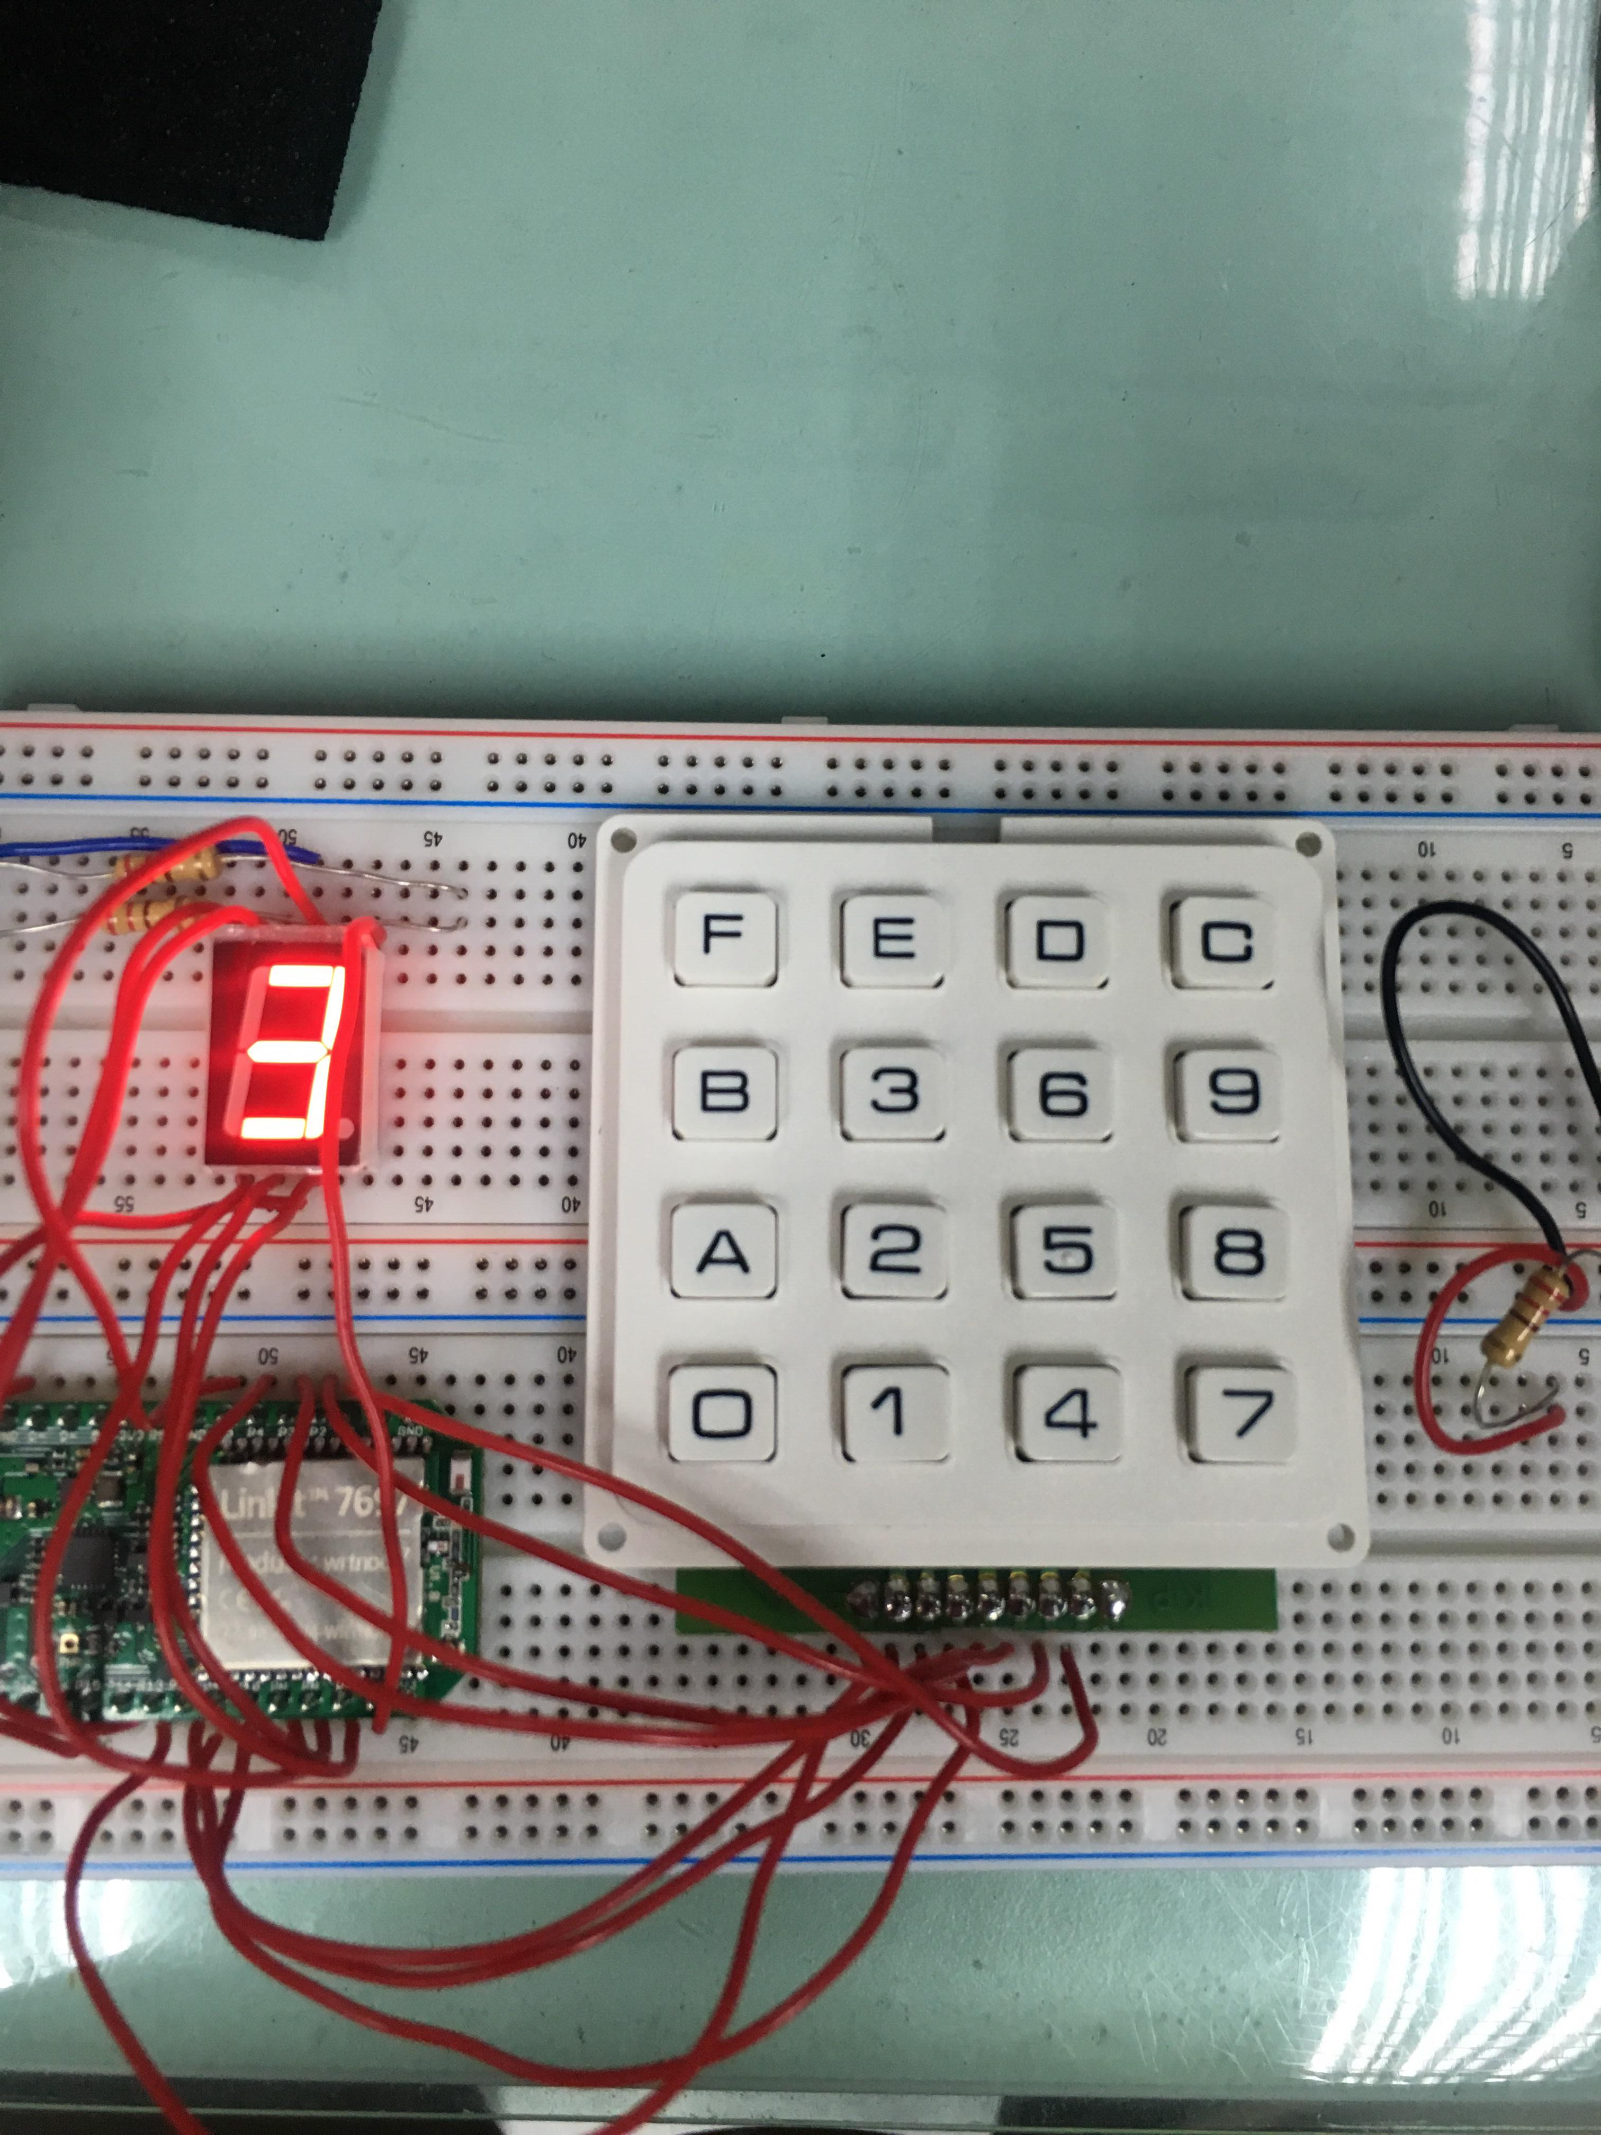

5.心得討論
透過這次的實驗了解4*4鍵盤的電路接法，利用讀取鍵盤的顯示數值在
七段顯示器輸出值的過程中還不錯

